**План-сетка освоения учебного предмета «Корреционные логопедические занятия» в дистанционном режиме**

Учитель: Бальсунова Е.А.

Ступень образования: начальное общее образование

|  |  |  |  |  |  |  |  |  |
| --- | --- | --- | --- | --- | --- | --- | --- | --- |
| **Класс** | **ДАТА \ ТЕМЫ ЗАНЯТИЙ** | | | | | | | |
| **07.04.** | **09.04.** | **14.04.** | **16.04.** | **21.04.** | **23.04.** | **28.04.** | **30.04.** |
| **1** | Составление двухсловных предложений (обращение + глагол повелит. наклонения | Составление двухсловных предложений (обращение + глагол повелит. наклонения) | Обучение последовательному пересказу по вопросам. | Обучение последовательному пересказу по вопросам. | Обучение последовательному пересказу с опорой на действия. | Обучение последовательному пересказу с опорой на действия. | Обучение последовательному пересказу с опорой на предметные картинки. | Обучение последовательному пересказу с опорой на предметные картинки. |
| **2** | Предлог У. | Предлог С. | Предлог ИЗ. | Предлоги по, к. | Предлоги на, с (со) | Предлоги на, с (со) | Предлоги в, из, с | Предлоги в, из, с |
| **3** | Соотнесение предлогов и глагольных приставок | Слова-синонимы | Слитное написание слов с приставками. | Раздельное написание слов с предлогами | Раздельное написание слов с предлогами | Соотнесение предлогов с глагольными приставками. | Соотнесение предлогов с глагольными приставками. | Соотнесение предлогов с глагольными приставками. «Не» с глаголами. |
| **4** | Связь слов в словосочетаниях. Разбор словосочетаний. Определение значения. | Связь слов в словосочетаниях. Разбор словосочетаний. Определение значения. | Составление предложений по картинкам. Простые предложения. | Составление предложений по картинкам. Простые предложения. | Составление предложений по картинкам. Сложые предложения. | Составление предложений по картинкам. Сложые предложения. | Распространение и сокращение. Восстановление деформированного текста. | Распространение и сокращение. Восстановление деформированного текста. |

ПРИЛОЖЕНИЕ

**Класс: 1**

|  |  |  |  |
| --- | --- | --- | --- |
| Дата урока | Тема урока | Задание для обучающихся | Вид контроля |
| 07.04.2020 | Составление двухсловных предложений (обращение + глагол повелит. наклонения) | Каждый урок записывать число.1. Обязательно выполняем артикуляционную гимнастику  <https://yadi.sk/i/3sxy4ZE7u3Ofaw>  2.Игра «Топни-хлопни»  3. Развитие мелкой моторики  <https://yadi.sk/i/EG5dR9CmHLQGww>  4. Задание в тетради | Письменная работа.  Фото работы прислать на почту |
| 09.04.2020 | Составление двухсловных предложений (обращение + глагол повелит. наклонения) | 1.Обязательно выполняем артикуляционную гимнастику  <https://yadi.sk/i/3sxy4ZE7u3Ofaw>  2.Игра «Топни-хлопни»  3. Развитие мелкой моторики  <https://yadi.sk/i/EG5dR9CmHLQGww>  4. Задание в тетради (Описание прилагается) | Письменная работа.  Фото работы прислать на почту |

**07.04.2020**

**Тема «Составление двухсловных предложений (обращение + глагол повелит. наклонения»**

**1.Задание**

**Артикуляционная гимнастика**

**https://yadi.sk/i/3sxy4ZE7u3Ofaw**

**2. Задание**

**Игра:** Взрослый называет слова, а ребенок хлопает в ладошки, если слышит в слове звук [ш] и топает, если слышит звук [ж].

**Слова:** шапка, жук, шорты, жираф шкаф, жаба

**3. Задание**

Развитие мелкой моторики

<https://yadi.sk/i/EG5dR9CmHLQGww>

**4.Задание**

Выполнить упражнение в тетради

Напечатать семь букв А

А А А А А А А А А А (Обвести красным цветом первую, синим- пятую, зеленым-последнюю). Взрослый дает инструкцию: 1.напиши семь букв А (показывает, как писать первую букву, ждет, когда ребенок напишет остальные)

2. Обведи красным карандашом первую букву (ждет, когда ребенок выполнит задание)

3. Обведи синим карандашом пятую букву (ждет, когда ребенок выполнит задание)

4. Обведи зеленым карандашом последнюю букву (ждет, когда ребенок выполнит задание).

**09.04.2020**

**Тема «Составление двухсловных предложений (обращение + глагол повелит. наклонения»**

**1.Задание**

**Артикуляционная гимнастика**

**https://yadi.sk/i/3sxy4ZE7u3Ofaw**

**2. Задание**

**Игра:** Взрослый называет слова, а ребенок хлопает в ладошки, если слышит в слове звук [ш] и топает, если слышит звук [ж].

**Слова:** шапка, жук, шорты, жираф шкаф, жаба

**3. Задание**

Развитие мелкой моторики

<https://yadi.sk/i/EG5dR9CmHLQGww>

**4.Задание**

Выполнить упражнение в тетради

Взрослый пишет в тетрадь буквы, так, как показано ниже.

А О У А Э И У

О У А И У А И

У А Э И А Э У

О И О Э И А У

**Ребенок находит все буквы А и обводит их в кружок**

ПРИЛОЖЕНИЕ

**2 класс**

07.04.2020г

Предлог У.

Правило. Предлоги со словами пишутся раздельно.

Рассмотрите картинки, запишите предложения с предлогом у.

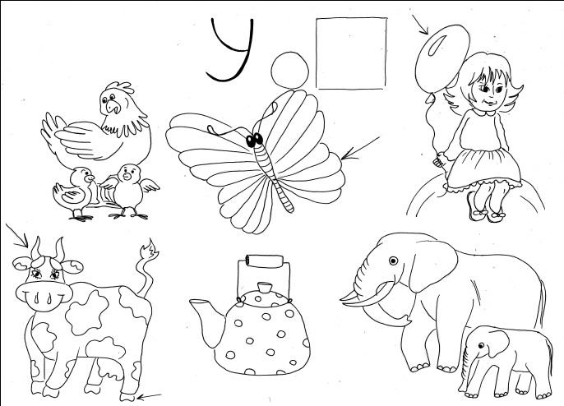

09.04.2020г.

Предлог С.

Правило. Предлоги со словами пишутся раздельно.

Спишите предложения. Вставьте предлоги. Подчеркните их.

Ворона слетела … дерева. Папа вернулся … работы. Туристы сошли … теплохода.

14.04.2020г.

Предлог ИЗ.

Правило. Предлоги со словами пишутся раздельно.

